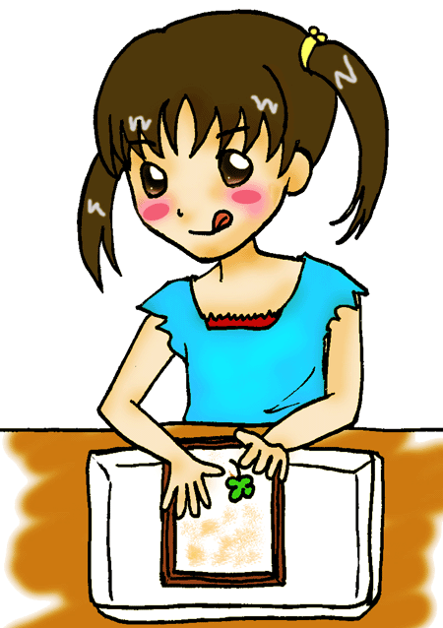


お申し込み方法は
ウラを見てね♪



日時 | タイトル | 内容 | 対象 | 場所 | しめきり
7月19日（土）  9時～12時 | 身近な自然調べ～自然ふれあいコース  「プランクトンのせかい」 | 水の中の小さな生き物、プランクトン。  顕微鏡を使ってプランクトンの姿を観察しよう！ | 小学生～中学生  ４０人★ | 四日市西高等学校 | 7月7日
毎週水曜・金曜  7月23日～全10回  各回9時半～11時半 | 荷造りバンドで  リサイクル工作！ | 7/23、7/25、7/30、8/1、8/6、8/8、8/20、 8/22、8/27、8/29  全10回の講座であなたも、バンド工作名人？！ | 小学生  5組★ | 四日市市環境学習  センター | 7月14日
7月26日（土）  9時半～12時 | 子どもエコゼミ  太陽パワーおもしろ工作 | 太陽パワーで、温泉たまごができる？？身近なものを使って、太陽熱の実験をしてみよう！  講師：科学サークル大黒屋 伊藤仁さん | 小学生  ２０人★ | 四日市市環境学習  センター | 7月14日
7月26日（土）  18時半～20時半  ※現地集合・時間厳守 | 夜の自然観察会  セミの羽化ウォッチング | セミの羽化を観察し、自由研究のヒントを探そう！  （持ち物）懐中電灯、虫よけスプレー(服)長そで・長ズボン | だれでもＯＫ | 【集合】  中央緑地公園噴水前  （体育館西側） | 申し込み  不要
7月31日（木）  9時～16時半 | ecoコロンブス号  「ごみの行方～リサイクル」 | 捨てたごみがどこへ行くのか追いかけよう！  バスでリサイクル工場などを見学して、四日市のごみについて学んでみよう！ | 小学生～中学生３５人★  （未就学児不可） | 中部エコテクノロジー(株)  朝日金属（株）、  南部埋め立て処分場  【集合】四日市市環境  学習センター | 7月18日
8月2日（土）  9時～12時 | 身近な自然調べ～自然ふれあいコース  「葉っぱ大研究」 | 低学年と高学年に分かれて葉っぱの標本の作り方を学ぼう！ | 小学生  ４０人★ | 楠公民館  (楠中央緑地公園内) | 7月21日
8月3日（日）  9時～16時半 | ecoコロンブス号  「朝明川から伊勢湾へＧＯ!」 | 朝明川の上流から下流までをバスで旅しよう！川の様子や干潟の生き物を調べて、山・川・海のつながりを学ぼう！ | 小学生  ３５人★  （未就学児不可） | 朝明渓谷、朝明川中流、  高松干潟  【集合】四日市大学 | 7月18日
8月９日（土）  ①10時～11時半  ②13時半～15時 | リサイクルはがきを作ろう！ | ヨーグルトの容器などを使って、オリジナルのはがきをつくろう！紙のリサイクルについても学べるよ。 | 小学生  各回２０人 | 四日市市環境学習  センター | 7月28日
8月10日（日）  １０時～１２時  ※現地集合・時間厳守 | 自然観察会  川の生きもの＆石ころ調査 | 三滝川にどんな生きもの・植物がいるか探してみよう!  石ころで四日市の歴史も学べるよ！川に入る人⇒（持ち物)川用タモ、飼育ケース、飲み物など(はきもの)使い古した運動靴と靴下 | だれでもＯＫ | 【集合】  イオン尾平店駐車場  (スターバックス東側) | 申し込み  不要
8月12日（火）  13時半～16時 | 子どもエコゼミ  四日市公害学習 | コンビナート周辺の散策と塩浜小学校のうがい場などを見学し、四日市公害について、現地で学んでみよう！ | 小学4年～中学生  ４０人 | 塩浜小学校 | 8月5日  (先着順)
8月13日（水）  9時～12時 | 子どもエコゼミ  植物スケッチ | 中学生の理科の課題をサポート！植物の先生と一緒に野草を採取してスケッチします。  講師：四日市自然保護推進委員会 生川れい子さん | 中学生  ２０人 | 八郷地区  市民センター | 8月1日
8月19日（火）  ①10時～12時  ②13時半～15時半 | 子どもエコゼミ  ミニソーラーカーを作ろう | 参加費500円 地球温暖化や太陽光発電について学ぼう！  ソーラーパネル設置場所の見学したり、ミニソーラーカーを作ろう！ | 小学３年～6年各回２０人 | すわセントラル  パーキング  ２階 大会議室 | ８月1日
8月23日（土）  13時半～16時 | 子どもエコゼミ  タネたね水族館を作ろう | くだものや野菜の種がお魚に大変身!!身近にあるものを使って海の世界を作ってみよう！  講師：まちかど博物館「木の実と動物とお人形」渡辺晴美さん | 小学1年～3年２０人★ | 四日市市環境学習  センター | 8月4日
8月30日（土）  13時半～16時 | 子どもエコゼミ  サイエンス広場結晶を育てよう！ | 参加費500円 理科の教科書でもおなじみのミョウバン結晶を作ろう！講師：三重大学生物資源学部准教授 木村妙子さん | 小学３年～6年  ２０人 | 四日市市環境学習  センター | 8月1５日


未来を考える環境のこと、楽しく学ぼう！





夏休み号





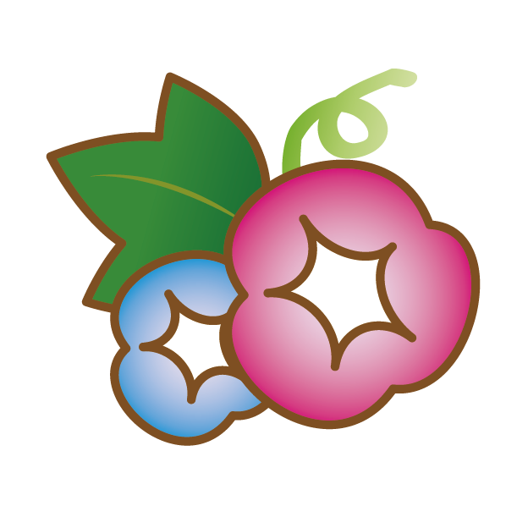
夏休みは環境学習センターに遊びに行こう

げんてい てんじ
夏休み限定！トクベツ展示
ハガキ・FAX・E-mailのいずれかにて、下記事項をご記入の上、お申込み下さい。
【注意】材料費の記述がないものは、すべて無料です
保護者同伴のイベントで、保護者名がないお申し込みは無効となります
応募者多数の場合、抽選となり、当選者のみに案内を送らせていただきます
しめきりはすべて必着です。（先着順と記載のあるものは、先着順に受け付けします）
※お送りいただいた個人情報は、四日市市及び四日市市環境学習センターの事業以外には使用いたしません

①参加を希望するイベント名（時間があるものは時間も）

②代表者のお名前（ふりがな） ⑤代表者の電話番号

③代表者の郵便番号 ⑥参加者全員のお名前

④代表者の住所 ⑦学生は学校名と学年
月替わりのマンスリー展示

７月
2014の
の ！

この四日市で起こった、四日市公害。子ども向けに分かり
やすい解説がついた写真で、当時を振り返ってみませんか？
公害資料室（環境学習センター内）と一緒に見学できます。

期間 ７月19日（土）～8月3０日（土）




８月

と
ってどんな?

キリトリ
参加希望講座
（第１希望）
参加希望講座
（第２希望）
参加希望講座
（第３希望）
住  所 | 〒 －  四日市市 |  | TEL
参加者全員の氏名（ふりがなも） |  |  | 学生は学校名と学年
代表者：

ってべるコーナー

川の生きもの
オリジナル生き物ぬり絵
もったいないばあさんカルタ
すごろくなどなど
いつでも見れる常設展示
じょうせつ てんじ

環境学習センターはいつでも入場無料！
コーナー
葉っぱや身近にあるものを
顕微鏡で見てみよう！
自由研究に使えるかも!?

コーナー

自由研究にも使える本や、
環境や自然に関する本・
絵本・マンガなどがあるよ！
市立図書館と同じカードで
貸出しできます。

四日市市環境学習センター
アクセス

〒510-0093
四日市市本町9-8 本町プラザ4F
【TEL】 059-354-8430
【FAX】 059-354-8431
【Eメール】
info@eco-yokkaichi.com
メール画面を開く→
【Facebook】https://www.facebook.com/ecoyokkaichi
【ＨＰ】 http://www.eco-yokkaichi.com
【開館時間】 9時～17時
【休館日】毎週日、月曜、祝日、年末年始
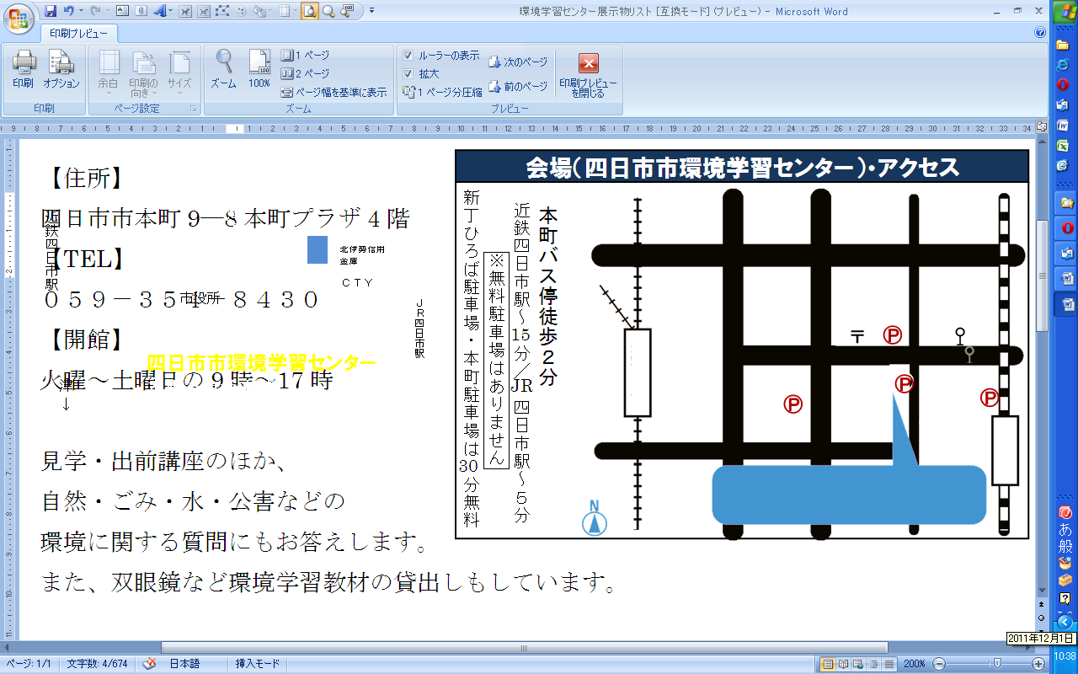
P１
P２
P３
近鉄四日市駅
柳通り（国道164号線）
↑
名古屋
ＪＲ四日市駅
津
↓
↓湯の山
国道1号線
三滝通り

本町バス停徒歩２分
近鉄四日市駅～ 分／ 四日市駅～５分
本町駐車場 ・市役所駐車場 は無料
新丁ひろば駐車場 は 分まで無料

(P1)
(P2)
(P3)
四日市市環境学習センター
本町プラザ4階
市役所
北伊勢信用
金庫

ＣＴＹ
15

JR
30

※駐車場の無料券は、当センター利用の際、駐車券を確認の上、お渡しします。



※四日市市環境学習センターは四日市公害と環境未来館へ移転のため、平成27年1月より閉館します。

